# 4 Тестирование мобильного приложения

Для оценки производительности и результативности разработанного мобильного приложения было использовано несколько методик тестирования. Для оценки различных аспектов приложения были проведены следующие тесты:

* Пользовательское тестирование (User Testing);
* A/B тестирование;
* Опросы и анкеты (Surveys and Questionnaires).

# 4.1 Пользовательское тестирование

Пользовательское тестирование (или тестирование юзабилити) является процессом, который идентифицирует проблемы продукта. Вы находите реальных пользователей, желательно из вашей целевой аудитории, и просите их попробовать ваше детище. История этого вида тестирования началась во время второй мировой войны, когда тестировали удобство использования военной техники [18].

Результаты пользовательского тестирования этого мобильного приложения позволили нам получить ценную информацию о взаимодействии пользователя с интерфейсом и обнаружить некоторые аспекты, которые нуждаются в улучшении. Во время тестирования мы провели серию заданий, которые должны были выполнить пользователи, и собрали отзывы и наблюдения об их опыте использования приложения.

Одним из результатов пользовательского тестирования стало выявление трудностей в навигации по приложению. Пользователи отметили, что некоторые функциональные элементы не всегда понятны и интуитивно понятны в использовании. Это позволило нам понять, что нам необходимо улучшить визуальную привлекательность и понятность элементов интерфейса, а также оптимизировать маршрутизацию между экранами приложений.

Кроме того, пользовательское тестирование выявило определенные проблемы с производительностью и отзывчивостью приложения на некоторых устройствах. Это указывало на необходимость оптимизации кода и ресурсов приложения для повышения его производительности на различных платформах и устройствах.

Отзывы, которые мы получили от пользователей, также позволили нам улучшить удобство использования приложения. Они внесли ряд предложений по улучшению визуального оформления, удобства навигации и функциональности приложения. На основе этих рекомендаций мы внесли соответствующие изменения в интерфейс и добавили новые функции.

В целом, результаты пользовательского тестирования помогли нам лучше понять потребности и ожидания наших пользователей, а также выявить слабые места и возможности для улучшения нашего мобильного приложения, разработанного на базе React Native. Мы учли отзывы и рекомендации пользователей, что позволило нам создать более удобный, интуитивно понятный и производительный интерфейс приложения.

# 4.2 A/B тестирование

Чтобы улучшить пользовательский интерфейс и оптимизировать процесс добавления блюда в корзину в нашем мобильном приложении, мы провели A/B-тест для сравнения двух разных интерфейсов. Цель состояла в том, чтобы определить, какая версия обеспечит более плавное и интуитивно понятное взаимодействие с пользователем, что в конечном итоге приведет к более высокой вовлеченности пользователей и коэффициенту конверсии.

Для A/B-теста мы тщательно разработали и внедрили две версии интерфейса: версию A и версию B. Обе версии были направлены на упрощение процесса выбора блюд и их добавления, но они предлагали различные элементы дизайна и пользовательские потоки.

На этапе тестирования мы разделили нашу целевую аудиторию на две группы: группу A, которой была представлена версия интерфейса A, и группу B, которая испытала версию B. Каждая группа была распределена случайным образом, чтобы обеспечить беспристрастное распределение.

На протяжении всего тестирования мы собирали ряд данных, чтобы оценить производительность и пользовательский опыт каждой версии. Они включали взаимодействие с пользователями, время, затраченное на выполнение задачи, и качественную обратную связь, полученную в ходе опросов и интервью с пользователями. Кроме того, мы отслеживали ключевые показатели, такие как коэффициент конверсии, который измеряет количество успешных добавлений блюд в корзину.

Результаты A/B-теста выявили убедительные выводы. Версия B продемонстрировала более высокий коэффициент конверсии по сравнению с версией A. Пользователи сочли версию B более интуитивно понятной, с ее упрощенными шагами и четкими призывами к действию, направляющими их на протяжении всего процесса. Улучшенный пользовательский интерфейс и улучшенный визуальный дизайн версии B положительно повлияли на вовлеченность пользователей, что привело к увеличению количества блюд, добавляемых в корзину.

Основываясь на этих выводах, мы приняли стратегическое решение внедрить версию B в качестве интерфейса по умолчанию в нашем мобильном приложении. Поступая таким образом, мы стремились обеспечить нашим пользователям более плавный и приятный процесс добавления блюд в их корзины. Ожидалось, что это изменение приведет к повышению удовлетворенности пользователей и коэффициенту конверсии, что в конечном итоге приведет к росту бизнеса.

Методология A/B тестирования позволила нам объективно сравнить две версии интерфейса и принимать решения, основанные на данных. Это дало ценную информацию о предпочтениях, поведении и ожиданиях пользователей. Выбрав версию B, мы уверены, что оптимизировали процесс добавления блюд в корзину, приведя его в соответствие с потребностями и предпочтениями пользователя.

Этот процесс A/B тестирования не только улучшил наше понимание предпочтений пользователей, но и подчеркнул важность итеративного проектирования и постоянного совершенствования. Мы продолжим использовать A / B тестирование в будущих обновлениях и выпусках функций, чтобы гарантировать, что наше мобильное приложение неизменно соответствует меняющимся потребностям и ожиданиям наших пользователей.

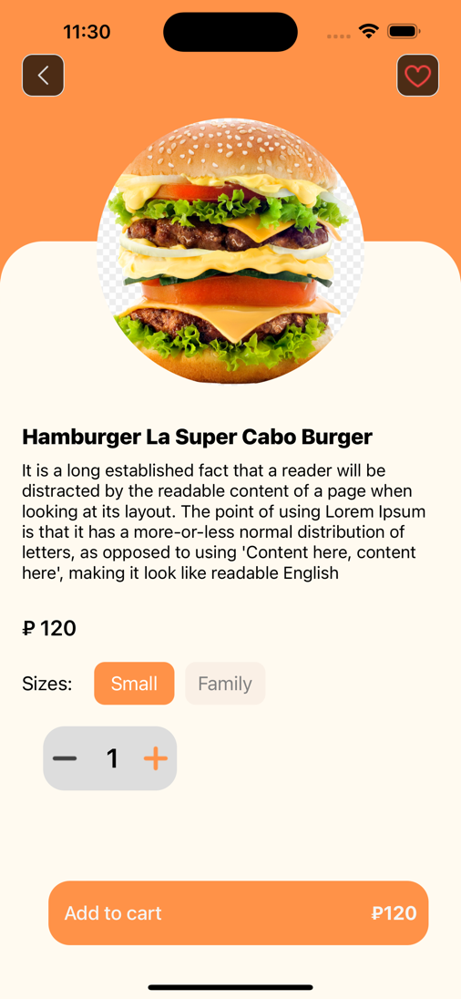

Рисунок 21 – Версия A интерфейса для добавления блюда в корзину.

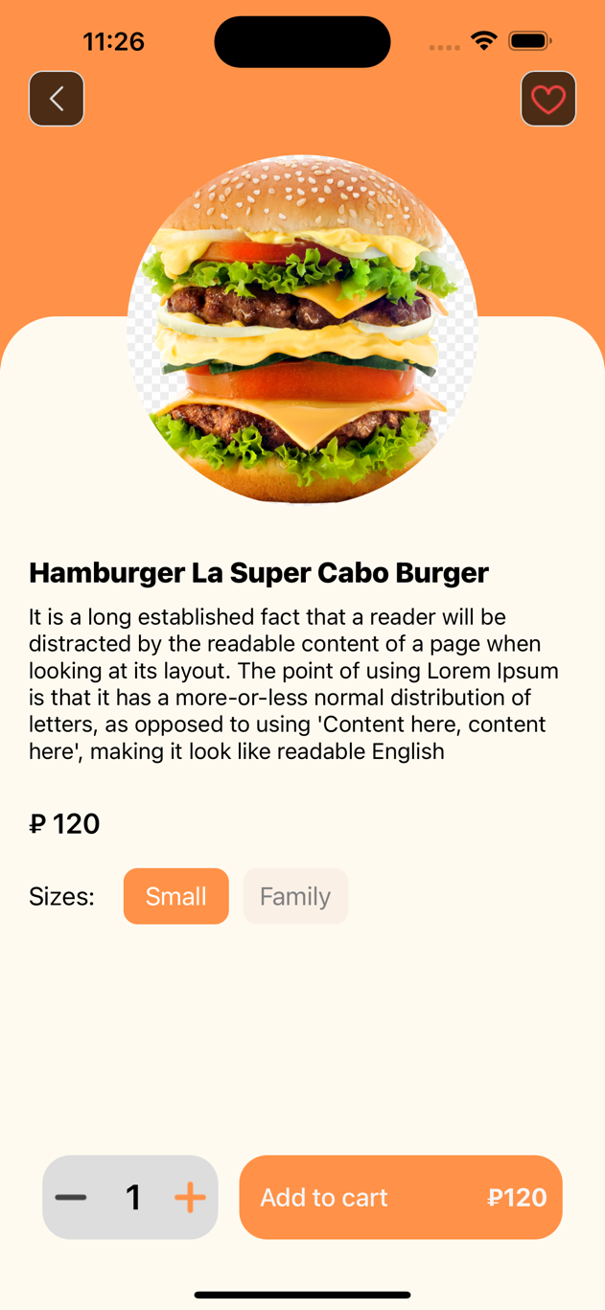

Рисунок 22 – Версия B интерфейса для добавления блюда в корзину

# 4.3 Опросы и анкеты (Surveys and Questionnaires)

Для того чтобы проверить, эффективно разработанное приложение или нет, была составлена анкета, которая показана на рисунке 23.

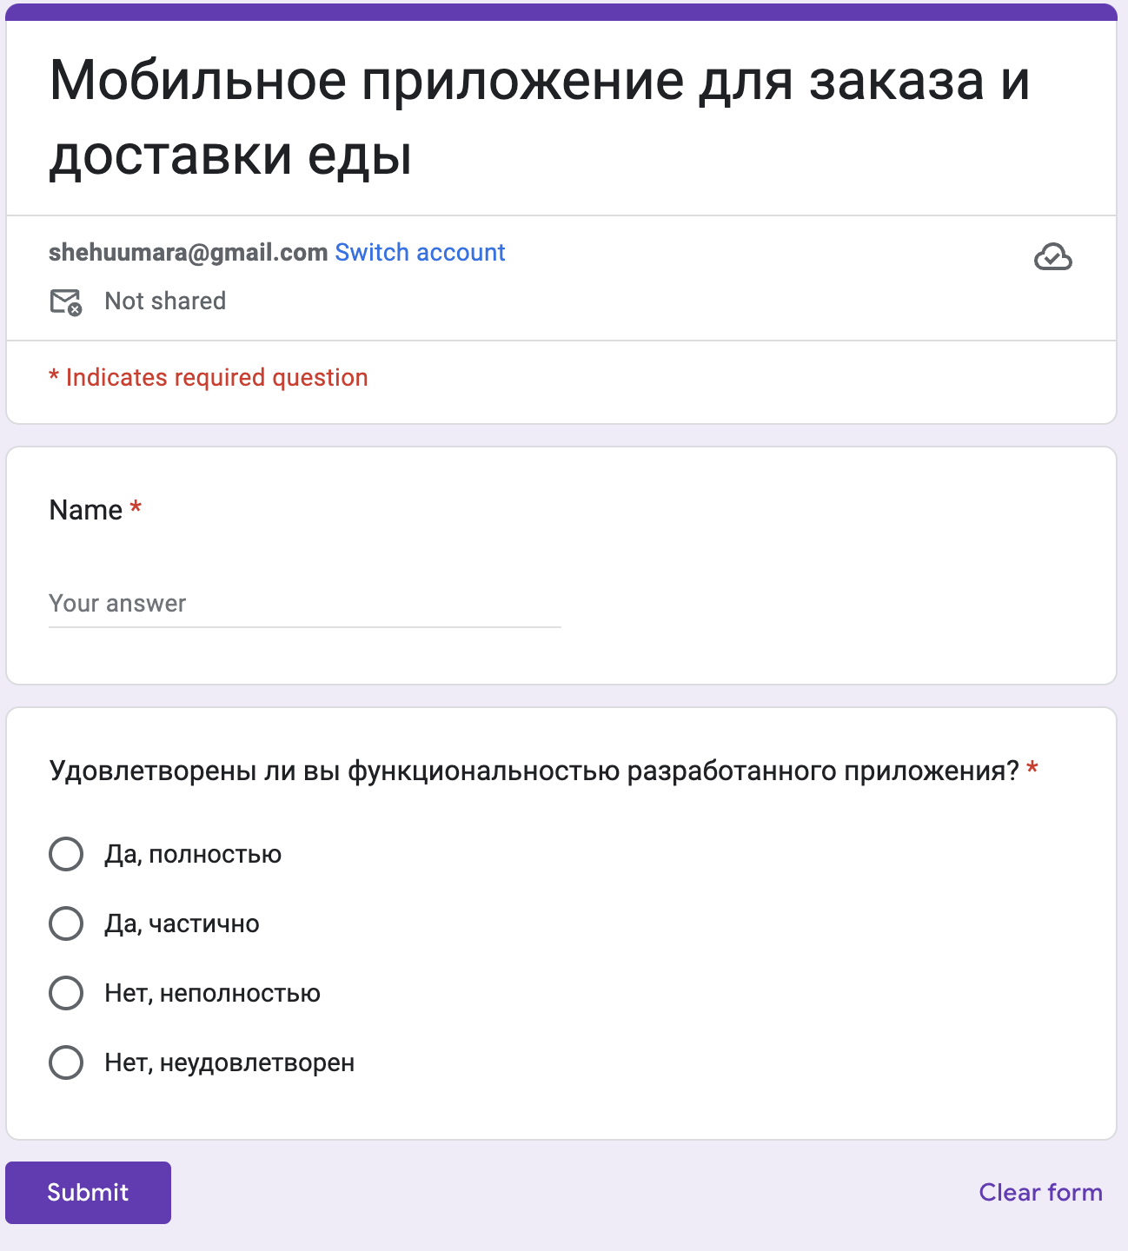

Рисунок 23 – Форма опроса

Затем было собрано 50 человек, которым было поручено заказать еду с помощью приложения и на основании этого ответить на вопрос из предоставленной формы. Исходя из этого, были получены следующие результаты, как показано на рисунке 24.

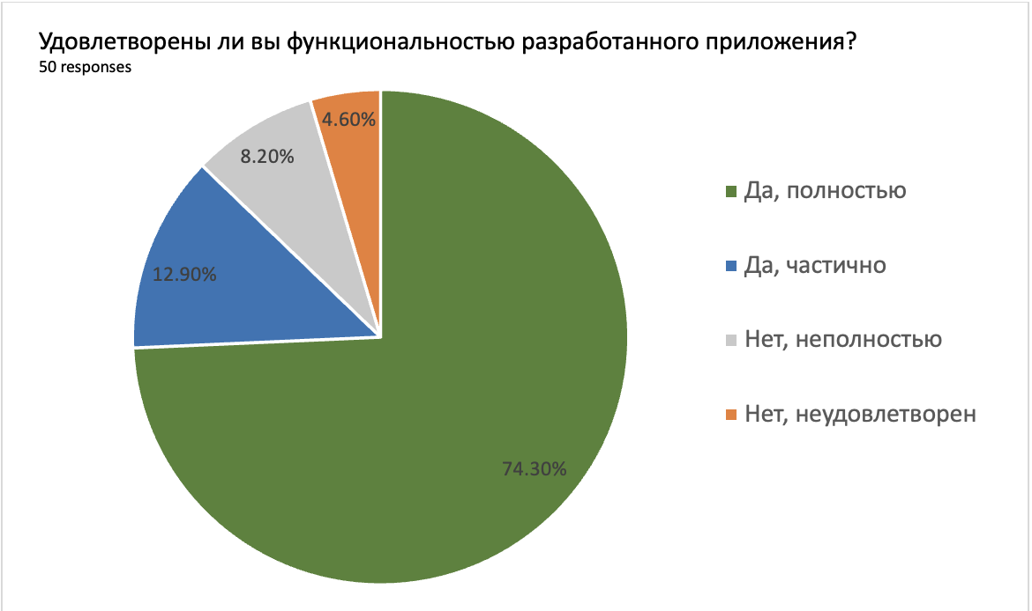

Рисунок 24 – Результаты опроса

Анализ полученных данных показывает, что разработанный виртуальный тур был весьма эффективен в предоставлении необходимой информации пользователям. Из общего числа респондентов 74,3% выразили полное удовлетворение виртуальным туром, заявив, что они получили всю необходимую информацию. Еще 12,9% сообщили о частичном удовлетворении, указав, что они получили некоторые, но не все необходимые детали. Однако 8,2% выразили недовольство, поскольку почувствовали, что их потребности были удовлетворены не полностью, в то время как 4,6% выразили полное недовольство полученными результатами.

Основываясь на результатах этого опроса, можно сделать вывод, что разработанное мобильное приложение для доставки и заказа еды успешно решает ранее выявленные проблемы. Приложение значительно упрощает процесс выбора блюда и позволяет пользователям более эффективно заказывать еду, что приводит к повышению удобства и экономии времени. Высокий уровень удовлетворенности пользователей демонстрирует эффективность приложения в плане удовлетворения их ожиданий и улучшения их общего опыта.

# Выводы

В этой главе этап тестирования процесса разработки мобильного приложения сыграл решающую роль в обеспечении его эффективности, удовлетворенности пользователей и общего успеха. Благодаря внедрению пользовательского тестирования, A/B-тестирования и опросов/анкетирований были получены ценные сведения и обратная связь, позволяющие вносить улучшения и оптимизацию.

В целом, этап тестирования сыграл важную роль в доработке мобильного приложения, обеспечении его удобства использования, функциональности и соответствия потребностям пользователей. Информация, полученная в результате различных методов тестирования, легла в основу процесса разработки, что привело к улучшению пользовательского интерфейса и созданию более надежного приложения. Отзывы, полученные от пользователей, были ценными при формировании конечного продукта и подтверждении его эффективности в решении целевых проблем.